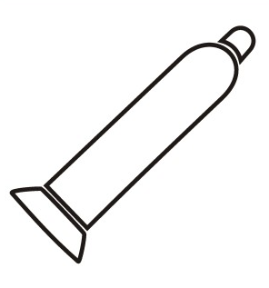

Tlakové láhve
0₂ – 1 x 10 L
Entonox-N₂0 50%, 0₂ 50%
1 x 10 L

